ООО «Турцентр-ЭКСПО» г. Белгород, ул. Щорса, 64 а, III этаж
Остановка ТРЦ «Сити Молл Белгородский»
www.turcentr31.ru т./ф: (4722) 28-90-40; тел: (4722) 28-90-45; +7-951-769-21-41

ОЛЬГИНКА, отель «SanMari» (с бассейном) Лето 2024

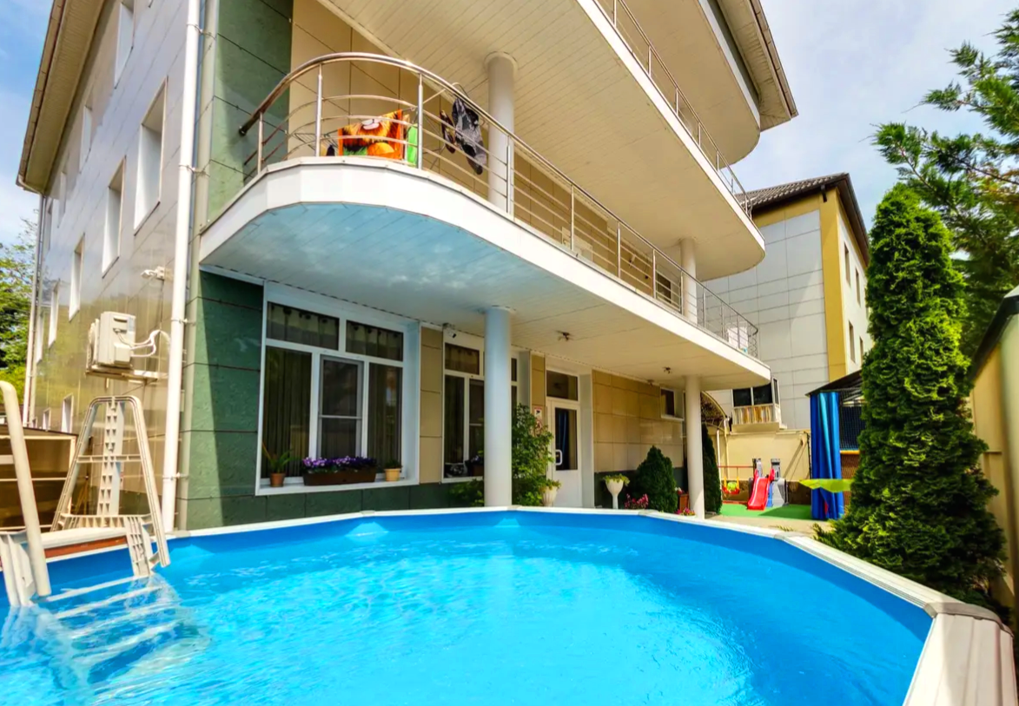Отель «SanMari» расположен в п. Ольгинка. Ольгинка - современный курортный поселок с развитой инфраструктурой, расположен в 25 км к северо-западу от Туапсе в устье реки Ту. В Ольгинке нет железной дороги и федеральная трасса проходит в стороне от поселка, что делает отдых здесь более спокойным. Сам поселок размещается в изумительной по красоте бухте Ольгинская, образованной мысом Агрия на западе и мысом Грязнова на востоке. От моря поселок тянется по длине на 5 км. Окружают поселок трехсотметровые горы, которые со стороны моря обрываются отвесными скалами. Гостевой дом «SanMari» находится в тихом месте на закрытой территории микрорайона «Горизонт». В шаговой доступности вся инфраструктура поселка, а главное в 2-х минутах ходьбы до моря. При этом прибрежного шума не слышно совсем. На берегу работает кафе, аквапарк, экскурсии, прокат пляжного инвентаря, катамаранов, гидроциклов, организуются подводные погружения вместе с опытными драйверами. Гостевой дом граничит с пансионатом «Горизонт», где растет много зелени, за счет чего воздух чистый и свежий. На территории дома находятся: детская площадка (2-х ярусный лабиринт для детей от 3-х лет и небольшая горка для малышей), подогреваемый открытый бассейн, столики под навесом, цветочные клумбы, мангал, отдельное место для курения. К вашим услугам интернет в номерах. На втором и третьем этажах есть террасы с небольшими столиками.
Размещение: «Комфорт» 2-х, 3-х, 4-х, 5-ти местные номера с удобствами,(WC, душ, ТВ, кондиционер, холодильник, односпальные и двуспальные кровати, шкаф, стол, тумбочки, зеркало, сейф, чайник, фен, полотенца, балкон, доп. место-кресло-кровать).
Пляж: 2 мин — песчано – галечный.
Питание: в гостевом доме имеется оборудованная кухня с необходимой посудой и приборами, плитами, микроволновой печью и чайником. Есть кафе-столовая, где повара накормят Вас разнообразными блюдами.
Дети: до 6 лет на одном месте с родителями -6550, до 12 лет скидка на проезд - 200 руб.

Стоимость тура на 1 человека (7 ночей)

Размещение  Заезды | КОМФОРТ с балконом
 | 2-х мест.  с удоб. | Доп.  место  в 2-хм | 3-х мест.  с удоб. | 4-х мест.  с удоб. | 2-х комн.  4-х мест.  с удоб. | Доп.  место
03.06.-12.06. | 16250 | 10400 | 15600 | 14900 | 16500 | 11700
10.06.-19.06. | 20900 | 11000 | 18950 | 17800 | 19500 | 11900
17.06.-26.06. | 21200 | 11200 | 19200 | 18100 | 19800 | 12100
24.06.-03.07. | 21400 | 11400 | 19400 | 18300 | 20000 | 12300
01.07.-10.07. | 24200 | 11800 | 21300 | 19500 | 21500 | 12500
08.07.-17.07. | 26500 | 12000 | 22500 | 20200 | 22800 | 12700
15.07.-24.07. | 27200 | 12000 | 23500 | 21100 | 23700 | 12900
22.07.-31.07. | 27200 | 12000 | 23500 | 21100 | 23700 | 12900
29.07.-07.08. | 27200 | 12000 | 23500 | 21100 | 23700 | 12900
05.08.-14.08. | 27200 | 12000 | 23500 | 21100 | 23700 | 12900
12.08.-21.08. | 27200 | 12000 | 23500 | 21100 | 23700 | 12900
19.08.-28.08. | 27200 | 12000 | 23500 | 21100 | 23700 | 12900
26.08.-04.09. | 22000 | 11900 | 20000 | 18500 | 20300 | 12700
02.09.-11.09. | 21100 | 11700 | 19300 | 18000 | 19600 | 12600
09.09.-18.09. | 20500 | 11500 | 19000 | 17600 | 19300 | 12400
16.09.-25.09. | 17000 | 10800 | 16200 | 15300 | 17300 | 12200
23.09.-02.10 | 16250 | 10600 | 15600 | 14900 | 16500 | 12000
В стоимость входит: проезд на автобусе, проживание в номерах выбранной категории, сопровождение, страховка от несчастного случая. Курортный сбор за доп. плату.
Выезд из Белгорода еженедельно по понедельникам.
Хочешь классно отдохнуть – отправляйся с нами в путь!!!!

